Дисциплина: Программирование в среде 1С: Предприятие
Написать курсовую на тему «Автоматизация управления производством окон на платформе «1С:Предприятие 8.3»»
На занятиях преподаватель говорил, что опираться можно на «пример Кафе».
Ссылка на яндекс диск с файлом «пример Кафе»: https://disk.yandex.ru/d/LPEgLZHu9aO76Q

Методические указания представлены ниже.

1. Требования к написанию и оформлению курсовой работы. 3
1.1. Выбор темы, объем и структура курсовой работы. 3
1.2. Требования к оформлению курсовой работы. 5
1.3. Защита и критерии оценки курсовой работы. 8
2. Проектирование информационной подсистемы управления производством. 8
2.1. Содержание задачи управления производством. 8
2.2. Алгоритмы решения задачи. 13
2.3. Описание нормативно-справочной, входной, промежуточной и выходной информации. 15
3. Создание объектов конфигурации для решения задачи. 19
3.1. Описание объектов конфигурации и программных модулей. 19
3.2. Описание контрольного примера. 23

1. Требования к написанию и оформлению курсовой работы.

1.1. Выбор темы, объем и структура курсовой работы.
Тема курсовой работы определяется самостоятельно студентом и утверждается научным руководителем в рамках задач управления основным производством какого-либо изделия, производимого при помощи нескольких «переделов». Передел – это этап создания готовой продукции и полуфабрикатов из сырья, материалов и других полуфабрикатов на одном уровне управления. Например, для изготовления табурета, необходимо произвести из брусков ножки, из фанеры вырезать сиденье, и, наконец, собрать из полученных полуфабрикатов готовое изделие. То есть такая продукция состоит из двух переделов, которые можно представить в виде следующей схемы (рис. 1).
Табурет (1 шт.)
Ножки для табурета (4 шт.)
Сиденье для табурета (1 шт.)
Брус 50 х 50 (2 п.м.)
Деревообработка
Распил фанеры шлифовка
Фанера 12 мм. (1м.кв)
Крепеж
Сборка

Рис. 1. Графическая схема изготовления готовой продукции.
Для курсовой работы следует выбирать продукцию, состоящую минимум из 3-х переделов. Однако, и слишком большое количество этапов в работе будет неоправданно сложным. То есть для автоматизации процесса управления производством в курсовой работе нужно выбрать изделия с 3-мя – 5-ю переделами. Так как выполнение будет осуществляться средствами платформы «1С:Предприятие 8.3», в названии это также должно быть указано. Например, темы могут быть такими:
- Автоматизация управления производством металлоконструкций на платформе «1С:Предприятие 8.3»;
- Автоматизация управления производством мягкой мебели на платформе «1С:Предприятие 8.3»;
- Автоматизация управления производством строительных работ на платформе «1С:Предприятие 8.3»;
- Автоматизация управления сборкой компьютеров на платформе «1С:Предприятие 8.3»;
- Автоматизация управления швейным производством на платформе «1С:Предприятие 8.3».
и т.п.
Объем работы должен составлять 30 – 35 страниц без приложений, 2 главы, минимум по 2 параграфа и список литературы.
В первой главе описывается постановка задачи и алгоритмы ее решения. Здесь же приводятся показатели нормативно-справочной, входящей, промежуточной и выходной информации с описанием их предполагаемых типов.
Во второй главе описываются создаваемые объекты метаданных платформы «1С:Предприятие».Приводится описание программного кода и примеры его работы. При использовании директив, методов, коллекций значений, синтактических конструкций и т.п. необходимо дать краткое описание их работы. Здесь можно воспользоваться синтакс-помощником системы.
Список литературы должен содержать 5 – 10 источников по теме курсовой работы, как по теории задач управления производством, так и по практике применения платформы «1С:Предприятие».
В приложения выносятся печатные формы, большие таблицы (не убирающиеся на 1 страницу), листинг программного кода, блок-схемы и т.п.

1.2. Требования к оформлению курсовой работы.
Работа должна быть оформлена в файлеMSWord, распечатана и сшита в скоросшиватель. Шрифт TimesNewRoman, 14, межстрочный интервал – 1,5, отступы 2, 2, 2, 2.
Титульный лист. Образец:

МИНИСТЕРСТВО НАУКИИ ВЫСШЕГО ОБРАЗОВАНИЯ
РОССИЙСКОЙ ФЕДЕРАЦИИ
ФЕДЕРАЛЬНОЕ ГОСУДАРСТВЕННОЕ АВТОНОМНОЕ
ОБРАЗОВАТЕЛЬНОЕ УЧРЕЖДЕНИЕ ВЫСШЕГО ОБРАЗОВАНИЯ
«НИЖЕГОРОДСКИЙ ГОСУДАРСТВЕННЫЙ УНИВЕРСИТЕТ
ИМ. Н.И. ЛОБАЧЕВСКОГО»

ИНСТИТУТ ЭКОНОМИКИ И ПРЕДПРИНИМАТЕЛЬСТВА

КАФЕДРА «Информационные технологии и инструментальные методы в экономике»

Курсовая работа по дисциплине:
«Программирование в среде «1С:Предприятие»
На тему: «(тема курсовой работы)»

Работу выполнил студент
группы
номер группы
ФИО студента
Работу проверил
ученая степень, звание
ФИО руководителя
подпись руководителя

Н. Новгород
20__

Нумерация страниц начинается с 1-й главы (3-я по счету страница с номером 2 внизу по центру). Страницы приложений не нумеруются.
После титульного листа следует «Оглавление». Оглавление формируется автоматически.
Работа должна содержать две главы, каждая из которых включает в себя, как минимум, два параграфа и библиографический список. При необходимости (таблицы, схемы и т.п., не умещающиеся на одном листе) можно поместить в раздел «Приложения». Заголовок «Приложения» размещается на отдельном листе сразу после библиографического списка и указывается в оглавлении как последний раздел работы без номера, но с указанием номера страницы.
Листинг программного кода включается в виде скриншотов и подписывается. Если что-то выносится в приложения, то в тексте работы делается ссылка на нужное приложение.
Вместе с работой, необходимо напечатать отзыв с заполненной«шапкой» (на одной странице, прикрепить в скоросшиватель сверху):

Отзыв на курсовую работу
студента группы _________________

_____________________________________________________________________________
^{Ф.И.О.}
по дисциплине ____________________________________________________________________

Тема работы___________________________________________________________________

1. Критерии оценки курсовой работы
№ | Критерии | Соответствует требованиям  (соответствует/  частично соответствует/  не соответствует)
 | Обоснованность актуальности темы
 | Соответствие структуры работы выбранной теме, наличие логической связи между разделами работы
 | Взаимосвязь объекта, цели и задач с выбранной темой
 | Обзор основных теоретических терминов по теме работы
 | Характеристика и анализ объекта исследования (предприятия, организации, учреждения, сферы деятельности) по выбранной проблематике
 | Аргументация выявленных проблем на объекте исследования
 | Обоснование реализуемости и целесообразности предлагаемых путей решения проблем (в том числе использование расчетных элементов)
 | Актуальность использования источников литературы (по теме и году издания)
 | Выполнение требований по оформлению курсовой работы (титульный лист, разметка страницы, размер шрифта, междустрочный интервал, ссылки на литературные источники, список литературы, приложения)

2. оценка сформированности компетенций
В результате выполнения курсовой работы у обучающегося сформированы знания, умения, владения по компетенциям, представленным в рабочей программе дисциплины, на данный вид работы. Уровень сформированности
_____________________________________________________________________________
(низкий, средний, высокий)

3. Заключение руководителя курсовой работы
_____________________________________________________________________________
(допускается/не допускается к защите)
(Работа допускается к защите только после её загрузки из личного кабинета обучающегося на портал vkr.unn.ru)

Научный руководитель __________________________ И.О. Фамилия
«___»________________20__г.

1.3. Защита и критерии оценки курсовой работы.

2. Проектирование информационной подсистемы управления производством.

2.1. Содержание задачи управления производством.
В этой части курсовой работы должна быть представлено описание и схема управления производством и документооборота, связанного с заявленной темой. Схема управления и документооборота представляет собой графическое представление подразделений организации и/или должностей, движения документов от подразделения и/или внешнего участника документооборота, которые оформляют документ, к подразделению и/или внешнему участнику. Пример такой схемы представлен на рис. 2.1 (задача «Кафе»).
8
7
6
5
4
3
2
1
Заготовочный цех
Склад
Поставщики
Кухня
Торговый зал (посадочные места)
Клиенты

Рис. 2.Схемавзаимосвязей задачиуправления производством.
Далее идет описание связей между участниками схемы и, по необходимости, представление типовых печатных форм документов, которые размещаются в приложениях курсовой работы (делается ссылка на приложение 1, 2 и т.д.).
Например, в соответствии со схемой, представленной на рис. 2, схема управления заказами и производством блюд в кафе представляет собой последовательность следующих действий:
1. Клиент, идентифицируемый по посадочному месту, заказывает официанту (администратору) набор блюд. Администратор зала контролирует посадку клиентов и правильную подачу блюд.
2. Из торгового зала, на основании заказа клиента, оформляются заказы на кухню по каждому заказанному блюду. На кухне осуществляется процесс изготовления конечного блюда поварами, контролируемый шеф-поваром.
3. Из заготовочного цеха на кухню поступают изготовленные там полуфабрикаты, необходимые для приготовления блюд.
4. Со склада поступают продукты, необходимые для конечного изготовления блюда. На складе осуществляются процессы закупки, складирования и нормирования запасов продуктов для организации бесперебойного процесса производства блюд и полуфабрикатов.
5. В заготовочный цех поступают продукты для изготовления полуфабрикатов, которые там производятся для дальнейшей передачи на кухню.
6. Из кухни в торговый зал передаются готовые блюда.
7. Готовые блюда подаются клиентам.
8. На основе потребностей организации у поставщиков закупаются необходимые продукты.
На этапе 1 должен оформляться документ «Заказ клиента», отражающий идентификатор клиента, состояние заказа (заказан, в работе, закрыт) и набор заказанных блюд.
Каждое блюдо должно иметь спецификацию, то есть описание процесса изготовления блюда, его состав и технологические операции, которые применяются для его изготовления. Пример спецификации приведен в таблицах 1 и 2.
Таблица 1.
Состав изделия
Блюдо/  полуфабрикат | Состав блюда |  |  |  | Спецификация
 | Тип | Номенклатура | ЕдИзм | Кол-во
Пельмени отварные с бульоном | Готовая продукция | Пельмени отварные с бульоном | Порция | 1 | Пельмени с говядиной (Спецификация)
 | Полуфабрикат | Пельмени замороженные с говядиной | Шт. | 20 | Пельмени с говядиной замороженные (Спецификация)
 | Полуфабрикат | Бульон говяжий | Л. | 0,2 | Бульон говяжий (Спецификация)
Пельмени замороженные с говядиной | Полуфабрикат | Пельмени замороженные с говядиной | Шт. | 20 | Пельмени с говядиной замороженные (Спецификация)
 | Полуфабрикат | Тесто | Кг. | 0,2 | Тесто для пельменей (Спецификация)
 | Полуфабрикат | Фарш | Кг. | 0,3 | Фарш говяжий (Спецификация)
Бульон говяжий | Полуфабрикат | Бульон говяжий | Л. | 0,2 | Бульон говяжий (Спецификация)
 | Материал | Говядина на кости | Кг. | 0,3
 | Материал | Вода | Л. | 0,5
 | Материал | Соль | Кг. | 0,02
 | Материал | Лук репчатый | Шт. | 1
 | Материал | Лавровый лист | Шт. | 2
Тесто | Полуфабрикат | Тесто | Кг. | 0,2 | Тесто для пельменей (Спецификация)
 | Материал | Мука | Кг. | 0,2
 | Материал | Вода | Л. | 0,1
 | Материал | Соль | Кг. | 0,01
 | Материал | Яйцо куриное | Шт. | 2
Фарш | Полуфабрикат | Фарш | Кг. | 0,3 | Фарш говяжий (Спецификация)
 | Полуфабрикат | Вырезка говяжья | Кг. | 0,2 | Вырезка говяжья (Спецификация)
Вырезка говяжья | Полуфабрикат | Вырезка говяжья | Кг. | 0,2 | Вырезка говяжья (Спецификация)
 | Материал | Говядина на кости | Кг. | 1

Таблица 2.
Технологические операции
Спецификация | Операция
 | Наименование | Норма времени (ч.) | Рабочее место
Пельмени с говядиной (Спецификация) | Варка пельменей | 0,4 | Кухня
 | Подача блюда | 0,1 | Торговый зал
Пельмени с говядиной замороженные (Спецификация) | Лепка пельменей | 0,5 | Заготовочный цех
 | Заморозка | 0,1 | Заготовочный цех
Бульон говяжий (Спецификация) | Варка бульона | 1 | Заготовочный цех
Тесто для пельменей (Спецификация) | Замес теста | 0,3 | Заготовочный цех
Фарш говяжий (Спецификация) | Рубка мяса | 0,3 | Заготовочный цех
Вырезка говяжья (Спецификация) | Обвалка мяса | 0,5 | Заготовочный цех
Также здесь следует привести графическое представление процесса изготовления блюда, по аналогии с рис.1.1 (например, средствами MSVisio).
На этапе 2 на кухню отправляется документ «Заказ на кухню», содержащий наименование блюда, спецификацию, по которой оно должно быть изготовлено, количество заказанных блюд, ссылку на заказ клиента, из которого берется блюдо. В табличных частях документа должна отображаться информация из спецификации о составе продуктов и полуфабрикатов, из которых производится блюдо и о технологических операциях, необходимых для их изготовления. Это необходимо для распределения работ на кухне и дальнейшего расчета себестоимости изготавливаемых блюд и прибыльности их продаж.
На основании документа «Заказ на кухню» должен создаваться документ «Производство», который учитывает только элементы изготавливаемых блюд (без полуфабрикатов) и операции в количественном выражении. На основании этого документа, в дальнейшем, должна осуществляться калькуляция себестоимости. Заполнение этого документа должно отражать информацию о потраченных на изготовления блюд продуктах, которые должны быть в наличии на складе. Также здесь должны учитываться операции по изготовлению блюд, и на каком рабочем месте они производились. При помощи этого документа описываются этапы с 3-го по 6-ой. Также этот документ будет определять себестоимость блюд и потребность в продуктах и рабочих местах.
На 7-м этапе должен оформляться документ «Реализация», отражающий факт передачи готовых блюд клиенту, и перевода заказа клиента в статус «Завершен».
Связь под номером 8 отображает взаимодействия с поставщиком по поводу закупки необходимых продуктов.
Далее определяются задачи, которые должны решаться средствами АРМ, разрабатываемой на платформе «1С:Предприятие». Это должны быть вычисления, которые требуют необоснованно больших трудозатрат и времени в случае их решения в ручном варианте. Примерами таких вычислений могут быть следующие задачи:
- Определение доступных остатков товаров и продукции на складе в момент их передачив производство и определения потребности в их закупке.
- Определение состава сложного технологического изделия, операций и рабочих мест для его производства.
- Анализ движения готовой продукции с точки зрения скорости и объемов их реализации клиентам.
- Нормирование оборотных средств, вложенных в производственные запасы.
- Калькуляция себестоимости готовой продукции.
- Определение базы распределения, и программирование распределения косвенных затрат на себестоимость выпускаемой продукции.
- Календарное планирование строительных или других видов производственных работ.
- Расчет заработной платы в зависимости от должности, оклада, системы оплаты труда и т.п., а также налоговых отчислений.
Здесь приводится описание последовательности расчетов и данных, которые для них необходимы.
Например, для задачи нормирования производственных запасов, необходимо посчитать среднедневную потребность по каждому виду МПЗ как отношение расхода данного вида запаса за какой-то временной интервал (день, месяц, квартал, год) к количеству входящих в него интервалов. Допустим, что материала i-го вида за прошлый месяц было потрачено 300 единиц. Тогда среднедневной расход будет приблизительно равен 300/30 = 10 единиц. Затем нужно определить какое время проходит с момента заказа поставщику i-го материала до его доставки до склада, например, 3 дня. Тогда на складе должен всегда быть в наличии запас этого материала в 30 единиц. Аналогичным образом можно рассчитать нормативы запасов для полуфабрикатов, определив средний расход и умножив его на время изготовления. Для готовой продукции и товаров для перепродажи норматив рассчитывается исходя из статистики их продаж и времени доставки от поставщика или времени производства от момента заказа покупателем до его реализации.

2.2. Алгоритм решения задачи.
Алгоритм решения задачи должен быть представлен в виде блок-схемы (рис. 3) и ее описания. Для создания блок-схем можно воспользоваться on-line редактором, например, https://app.diagrams.net/.
Описание алгоритма решения задачи должны быть сделаны в привязке к схеме взаимосвязей задачи управления и описывать возможность или невозможность создания документа, в зависимости от результата решения, рассчитанного автоматически.
Решение задачи должно быть проиллюстрировано примером, так, как это показано выше, в разделе 2.1.

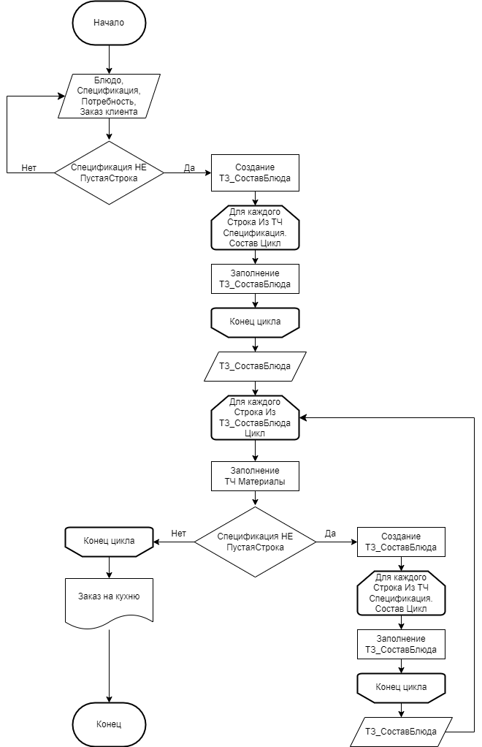
Рис.3. Пример блок-схемы заполнения документа «Заказ на кухню».

2.3. Описание нормативно-справочной, входной, промежуточной и выходной информации.
Описание нормативно-справочной, входной, промежуточной и выходной информации представляет собой описание показателей, которые участвуют в решении задачи, с точки зрения их использования конечным пользователем АРМ для ввода начальных данных и получения результатов расчета. Данные о входных, промежуточных и выходных показателях должны быть сведены в таблицы. На этом этапе курсового проектирования нужно предварительно определить какие объекты метаданных платформы «1С:Предприятие» будут участвовать в разработке конфигурации.
При непосредственном создании конфигурации могут происходить изменения в запланированной структуре данных. Такие изменения нужно будет внести в таблицы.
В таблице 3 приведен пример нормативно-справочной информации (НСИ).
Таблица 3.
Нормативно-справочная информация
Наименование реквизита | Идентификатор (англ.) | Тип данных
Справочник «Номенклатура»
Код | CodeNom | Строка(9)(C(9))
Наименование | NameNom | Строка(50) (C(50))
ЭтоГруппа | IsFolder | Булево (Boolean)
ТипНоменклатуры | TypeNom | ПеречислениеСсылка.ТипНоменклатуры (EnumRef. TypeNom)
ЕдиницаИзмерения | UnitOfMeasure | СправочникСсылка.ЕдиницыИзмерения (CatalogRef. UnitOfMeasure)
Справочник «ЕдиницыИзмерения»
Код | Code UnitOfMeasure | Строка(9) (C(9))
Наименование | NameUnitOfMeasure | Строка(25) (C(25))
Справочник «Спецификации»
Код | CodeNameSpecification | Строка(9) (C(9))
Наименование | NameSpecification | Строка(50) (C(50))
Владелец | Owner | СправочникСсылка.Номенклатура (CatalogRef. Nom)
Спецификации.Состав
ТипНоменклатуры | TypeNom | ПеречислениеСсылка.ТипНоменклатуры (EnumRef. TypeNom)
ЕдиницаИзмерения | UnitOfMeasure | СправочникСсылка.ЕдиницыИзмерения (CatalogRef. UnitOfMeasure)
Номенклатура | Nom | СправочникСсылка.Номенклатура (CatalogRef. Nom)
Количество | Volume | Число (10,3) (N(10,3))
Спецификация | Specification | СправочникСсылка. Спецификации (CatalogRef. Specification)
Спецификации.Операции
Операция | Operation | СправочникСсылка.ТехнологическиеОперации(CatalogRef. TechOperation)
НормаВремени | N_Time | Число (10,3) (N(10,3))
РабочееМесто | WorkPlace | СправочникСсылка.Подразделения (CatalogRef. WorkPlaces)
Перечисление «ТипНоменклатуры»
Материал | RawMaterial | ПеречислениеСсылка.ТипНоменклатуры. Материал (EnumRef. TypeNom.RawMaterial)
Полуфабрикат | SemiFinishedProduct | ПеречислениеСсылка.ТипНоменклатуры. Полуфабрикат (EnumRef. TypeNom.SemiFinishedProduct)
ГотоваяПродукция | Product | ПеречислениеСсылка.ТипНоменклатуры. ГотоваяПродукция (EnumRef. TypeNom.Product)
Перечисление «СостояниеЗаказов»
… | … | …
Справочник «Подразделения»
… | … | …
И так далее.
В таблице 4 представлена входная информация.
Таблица 4.
Входная информация
Наименование реквизита | Идентификатор (англ.) | Тип данных
Документ «ЗаказКлиента»
Номер | NumСustomerOrder | Строка(9) (C(9))
Дата | DateСustomerOrder | Дата (D)
ПосадочноеМесто | Seat | СправочникСсылка.ПосадочныеМеста(CatalogRef. Seats)
Состояние | Status | ПеречислениеСсылка.СостояниеЗаказов (EnumRef. Statuses)
ЗаказКлиента.ЗаказанныеБлюда
Блюдо | Dish | СправочникСсылка.Номенклатура (CatalogRef. Nom)
Спецификация | Specification | СправочникСсылка. Спецификации (CatalogRef. Specification)
Количество | Volume | Число (10,3) (N(10,3))
Регистр сведений «Меню»
Период | PeriodMenu | Дата (D)
Блюдо | Dish | СправочникСсылка.Номенклатура (CatalogRef. Nom)
Спецификация | Specification | СправочникСсылка. Спецификации (CatalogRef. Specification)
Цена | PriceDish | Число (10,2) (N(10,2))
Документ «ПриходнаяНакладная»
Номер | NumInvoice | Строка(9) (C(9))
Дата | DateInvoice | Дата (D)
… | … | …

Таблица 5.
Промежуточная информация
Наименование реквизита |  | Идентификатор (англ.) |  | Тип данных
Документ «ЗаказКлиента»
Состояние |  | Status |  | ПеречислениеСсылка.СостояниеЗаказов (EnumRef. Statuses)
ЗаказКлиента.ЗаказанныеБлюда
ЦенаБлюда |  | PriceDish |  | РегистрСведений.Меню.СрезПоследних (InformationRegister.Menu.SliceLast)
Регистр накопления «ЗаказыКлиентов»
ЗаказКлиента |  | СustomerOrder |  | ДокументСсылка. ЗаказКлиента (DocumentRef.СustomerOrder)
Блюдо |  | Dish |  | СправочникСсылка.Номенклатура (CatalogRef. Nom)
Спецификация |  | Specification |  | СправочникСсылка. Спецификации (CatalogRef. Specification)
Количество |  | Volume |  | Число (10,3) (N(10,3))
Сумма |  | Sum |  | Число (10,2) (N(10,2))
Документ «ЗаказНаКухню»
Номер |  | NumKitchenOrder |  | Строка(9) (C(9))
Дата |  | DateKitchenOrder |  | Дата (D)
Блюдо |  | Dish |  | СправочникСсылка.Номенклатура (CatalogRef. Nom)
Спецификация |  | Specification |  | СправочникСсылка. Спецификации (CatalogRef. Specification)
Потребность |  | Requirement |  | Число (10,3) (N(10,3))
ЗаказКлиента |  | СustomerOrder |  | ДокументСсылка. ЗаказКлиента (DocumentRef.СustomerOrder)
ЗаказНаКухню.Материалы
ТипНоменклатуры | TypeNom |  | ПеречислениеСсылка.ТипНоменклатуры (EnumRef. TypeNom)
Спецификация | Specification |  | СправочникСсылка. Спецификации (CatalogRef. Specification)
Продукт | Nom |  | СправочникСсылка.Номенклатура (CatalogRef. Nom)
ИзСпецификации | FromSpecification |  | СправочникСсылка. Спецификации (CatalogRef. Specification)
ЕдиницаИзмерения | UnitOfMeasure |  | СправочникСсылка.ЕдиницыИзмерения (CatalogRef. UnitOfMeasure)
Количество | Volume |  | Число (10,3) (N(10,3))
ЗаказНаКухню.Операции
… | … |  | …
Документ «Производство»
Номер |  | NumManufactory |  | Строка(9) (C(9))
Дата |  | DateManufactory |  | Дата (D)
Блюдо |  | Dish |  | СправочникСсылка.Номенклатура (CatalogRef. Nom)
Спецификация |  | Specification |  | СправочникСсылка. Спецификации (CatalogRef. Specification)
Потребность |  | Requirement |  | Число (10,3) (N(10,3))
ЗаказКлиента |  | СustomerOrder |  | ДокументСсылка. ЗаказКлиента (DocumentRef.СustomerOrder)
Производство.Материалы
ТипНоменклатуры | TypeNom |  | ПеречислениеСсылка.ТипНоменклатуры (EnumRef. TypeNom)
Спецификация | Specification |  | СправочникСсылка. Спецификации (CatalogRef. Specification)
Продукт | Nom |  | СправочникСсылка.Номенклатура (CatalogRef. Nom)
ИзСпецификации | FromSpecification |  | СправочникСсылка. Спецификации (CatalogRef. Specification)
ЕдиницаИзмерения | UnitOfMeasure |  | СправочникСсылка.ЕдиницыИзмерения (CatalogRef. UnitOfMeasure)
Количество | Volume |  | Число (10,3) (N(10,3))
Производство.Операции
… | … |  | …
Регистр накопления «ПроизводствоБлюд»
… | … |  | …
Регистр накопления «ОстаткиПродуктов»
… | … |  | …

Таблица 6.
Выходная информация
Наименование реквизита |  | Идентификатор (англ.) |  | Тип данных
Документ «ЗаказКлиента»
Состояние |  | Status |  | ПеречислениеСсылка.СостояниеЗаказов (EnumRef. Statuses)
Производство |  | Manufactory |  | ДокументСсылка. Производство (DocumentRef.Manufactory)
Документ «Реализация»
… | … |  | …
Регистр накопления «ЗаказыКлиентов»
… | … |  | …
Регистр накопления «ПроизводствоБлюд»
… | … |  | …
Регистр накопления «ОстаткиПродуктов»
… | … |  | …
Отчет «ВыполнениеЗаказов»
… | … |  | …
Отчет «ОстаткиПродуктовНаСкладе»
… | … |  | …
В таблицах, описывающих информацию, одни и те же объекты метаданных могут выступать в качестве входной, промежуточной и выходной информации. Например, состояние документа «Заказ клиента» меняется в зависимости от его исполнения. На момент заказа, его статус «Заказан» – входная информация. При передаче заказа на кухню, состояние меняется на значение «В работе» (промежуточная информация). Наконец, при записи документа «Производство», статус заказа клиента становится «Завершен». Ссылка на документ «Производство» и состояние заказа «Завершен» станут выходной информацией. Это должно быть отражено во2-ой части курсовой работы, в которой будут создаваться необходимые для решения задачи объекты конфигурации.

3. Создание объектов конфигурации для решения задачи.

3.1. Описание объектов конфигурациии программных модулей.
Для работы с различными объектами платформы сразу нужно создать подсистемы, в которых будет хранится та или иная информация. Для хранения НСИ создается, например, подсистема «НСИ и администрирование», в которой будут располагаться справочники и, например, регистры сведений, содержащие непериодическую информацию и т.п.
Для примера ниже приведено описание справочника «Спецификации».
Справочник «Спецификации» располагается в подсистеме «НСИ», не является иерархическим и подчинен справочнику «Номенклатура» (рис. 4).
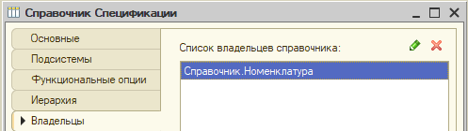
Рис.4. Подчиненность справочника «Спецификации».
Кроме стандартных реквизитов, в справочнике создаются две табличные части, описывающие состав изделия и операции, которые осуществляются при производстве (рис 5).
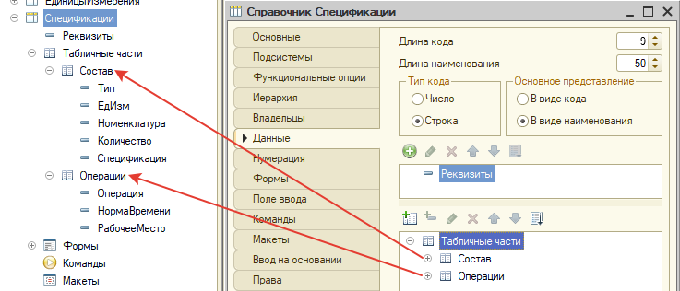

Рис.5. Табличные части справочника «Спецификации».
Типизация реквизитов ТЧ осуществляется в соответствии с таблицей 3.
Для удобства заполнения данных справочника создается форма его элемента (рис. 6).
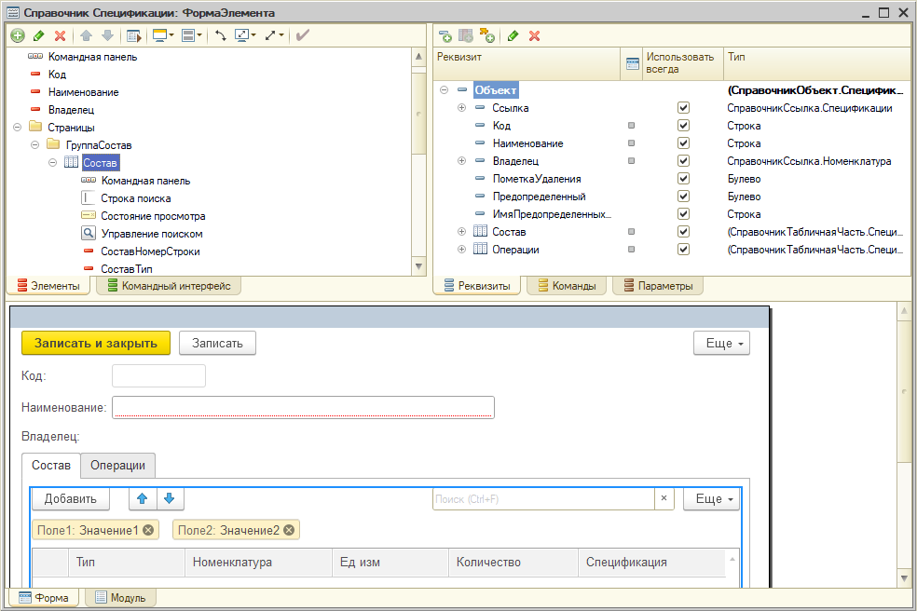
Рис.6. Форма элемента справочника «Спецификации».
При вводе в поле «Номенклатура», поля «Тип», «Ед.изм.» и «Спецификация»должны заполняться автоматически, поэтому для этого поля программируем событие «При изменении» (рис. 7).
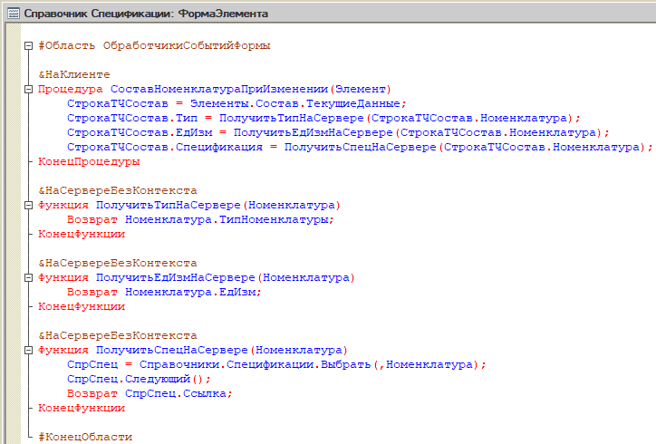
Рис.7. Модуль формы элемента справочника «Спецификации».
Здесь на клиенте описывается переменная «СтрокаТЧСостав», как текущие данные строки табличной части «Состав», для которой нужно заполнить поля «Тип», «Ед.изм.» и «Спецификация» при изменении поля «Номенклатура». Каждое из требуемых значений получаем при помощи серверных функций (данные записаны в таблицах БД на ПЗУ) без контекста, так как на сервер нужно передать единственный параметр «Номенклатура» и вернуть «Тип» и «Ед.изм.», как реквизиты справочника «Номенклатура». В случае со спецификацией, нужно выбрать из уже существующих записей этого справочника первую, по параметру «Владелец». Здесь используется метод «Следующий» (Тип: Булево. Истина – следующий элемент выбран; Ложь – достигнут конец выборки.Получает следующий элемент из выборки. Для обхода справочника нужно после получения выборки вызвать данный метод для позиционирования на первый элемент и далее вызывать до тех пор, пока не будет возвращено значение «Ложь»). Если спецификаций несколько, будет выбираться первая из списка.
Аналогичным образом нужно описать все используемые объекты конфигурации, подробно останавливаясь только на существенных моментах, разработанных самостоятельно.
Входная информация формализована таблицей 4. Для ее ввода используются документы «Заказ клиента» и «Приходная накладная».
Для документа «Заказ клиента» кроме стандартных, создаются реквизиты шапки «Посадочное место» и «Состояние», описывающих клиента, сделавшего заказ и статус заказа. В ТЧ «Заказанные блюда» описывается состав заказа, а после производства каждого блюда добавляется ссылка на соответствующий документ. Заполнение документа осуществляется при помощи формы, для которой программируются следующие события. Здесь необходимо описать программируемые действия, включая форму подбора.
Аналогично описываются остальные документы. Регистры накопления приводятся в работе только с точки зрения регистраторов, измерений и ресурсов. Движение документов по регистрам нужно иллюстрировать только в том случае, если вносятся изменения в программный код модуля объекта, сгенерированного системой. Также при формировании отчетов нужно указывать к какой виртуальной таблицы регистра делается запрос.
Обработки, создаваемые для автоматизации создания документов также описываются с точки зрения их форм и программных процедур.

3.2. Описание контрольного примера.

